期中复习二
研制者：徐珊珊 审核者：刘永飞 授课日期：2021年 4 月 22 日
课程标准 | 重点 难点
- 运用资料，说明不同地区城镇化的过程和特点，以及城镇化的利弊。  - 结合实例，说明工业、农业和服务业的区位因素。  - 结合实例，认识和比较不同交通运输方式的特点。 | 1、结合实例，理解城镇化的概念，学会判读城镇化的主要标志。  2、结合实例，了解影响工业、农业和服务业的区位因素。  3、结合实例，理解工业、农业和服务业区位因素的变化。
【课程标准及要求】
【导读——读教材识基础】
阅读必修二教材第2--43页
【导学——培素养引价值】
一、乡村与城镇
1.什么是城镇化？随着城镇化的快速发展，在城镇地区可能会带来哪些影响？
2.不同国家和地区城市化的特点？中国目前处在城镇化的哪个阶段？其特点是什么？
归纳：城镇化过程的三个阶段
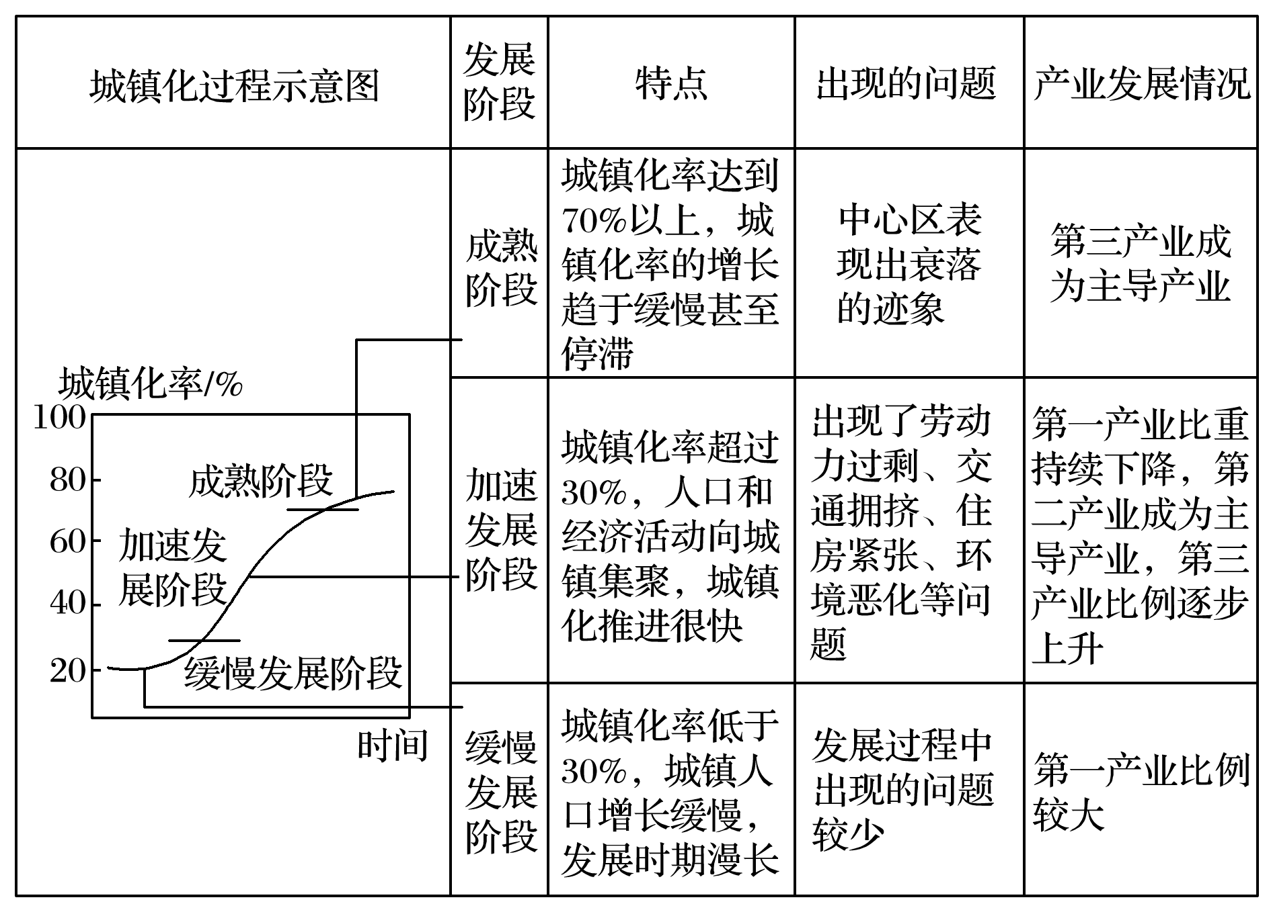
二、产业区位选择
1.影响农业的区位因素及其变化
2.影响工业的区位因素及其变化
3.影响服务业的区位因素及其变化
三、环境与发展
1.评价五种主要交通运输方式
2.交通运输方式和交通布局与区域发展的关系
【导思——析问题提能力】
1.阅读图文材料，完成下列要求。
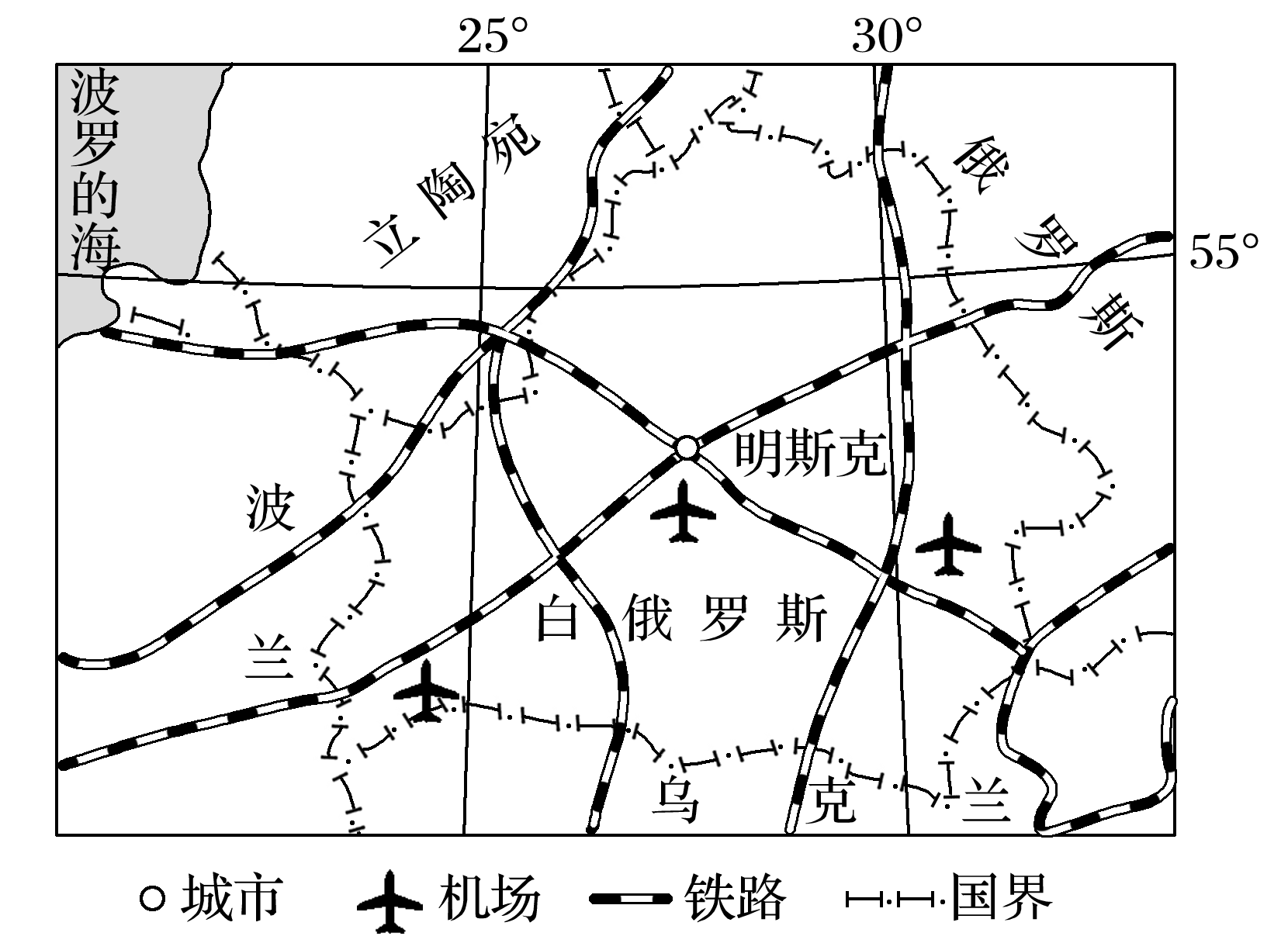
中国—白俄罗斯工业园(简称中白工业园)是目前中国对外合作层次最高、占地面积最大的园区(91.5 km²)，位于白俄罗斯首都明斯克近郊。白俄罗斯高校众多，工业历史悠久，工资水平较低。该园区重点发展的工业项目是电子信息、生物医药、精细化工等产业。德国、俄罗斯等国企业也积极入驻园区。
(1)说明中白工业园发展工业的优势区位因素。

(2)分析与中国企业相比，俄罗斯企业在工业园区发展的优势。

(3)简述中白工业园的发展对当地的有利影响。

下图为“某市城区扩张图”，图中箭头表示其城区随时间扩张的方向范围。据此完成下题。
INCLUDEPICTURE "E:\\米昕\\2020\\同步\\地理\\步步高 地理 鲁教版 选择性必修2 新教材\\XX249.TIF" \* MERGEFORMATINET INCLUDEPICTURE "E:\\米昕\\2020\\同步\\地理\\步步高 地理 鲁教版 选择性必修2 新教材\\XX249.TIF" \* MERGEFORMATINET INCLUDEPICTURE "E:\\米昕\\2020\\同步\\地理\\步步高 地理 鲁教版 选择性必修2 新教材\\word\\XX249.TIF" \* MERGEFORMATINET INCLUDEPICTURE "E:\\米昕\\2020\\同步\\地理\\步步高 地理 鲁教版 选择性必修2 新教材\\word\\XX249.TIF" \* MERGEFORMATINET INCLUDEPICTURE "E:\\米昕\\2020\\同步\\地理\\步步高 地理 鲁教版 选择性必修2 新教材\\word\\XX249.TIF" \* MERGEFORMATINET INCLUDEPICTURE "E:\\米昕\\2020\\同步\\地理\\步步高 地理 鲁教版 选择性必修2 新教材\\word\\XX249.TIF" \* MERGEFORMATINET INCLUDEPICTURE "\\\\米昕\\e\\米昕\\2020\\同步\\地理\\步步高 地理 鲁教版 必修第二册 新教材\\全书完整的Word版文档\\XX249.TIF" \* MERGEFORMATINET 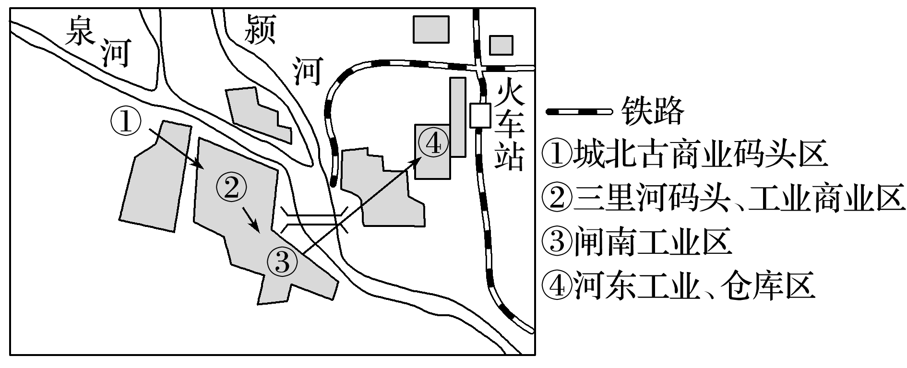
2.该市古商业区的主要交通运输方式是( )
A．铁路运输 B．公路运输 C．海洋运输 D．内河运输
3.影响该城区扩张的主要因素是( )
A．交通 B．河流 C．经济 D．地形
下图为“1850～2050年中国、英国和美国三国城镇化进程示意图(含预测)”。读图回答下题。
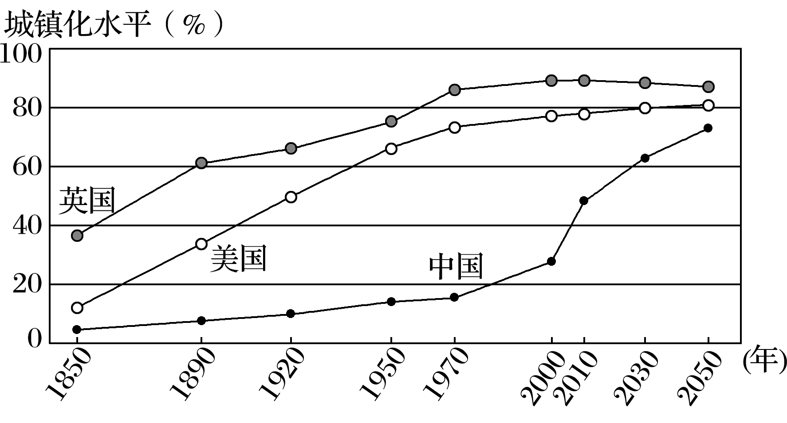
4.目前英国处于城镇化的( )
A．缓慢发展阶段 B．加速发展阶段 C．成熟阶段 D．无法判断
5.据图分析，下列说法正确的是( )
A．英国城镇化进程的速度始终高于美国 B．美国先于英国达到80%的城镇化水平
C．1970年以后中国城镇化进程快于美国 D．各国城镇化水平的最重要衡量指标是城镇人口数量
6.与2000年比，推测2030年三国城镇化带来的主要变化是( )
A．英国——第一、二产业比重增加 B．美国——城市环境质量持续恶化
C．中国——城市土地面积增加 D．中国——第一产业成为主导产业
【导练——解例题找方法】
1.山东寿光是我国冬暖式大棚的发源地，海南是北京乃至全国的蔬菜生产基地。据此完成下列问题。
（1）试从社会经济条件分析，什么因素的变化促使海南岛成为北京的蔬菜生产基地？
（2）海南岛与山东寿光相比，蔬菜生产具有哪些自然条件上的优势？寿光是如何克服这一问题发展蔬菜生产的？
（3）蔬菜大棚主要改变农业生产的什么条件？试分析寿光发展蔬菜大棚的有利条件。

[方法总结] 农业区位选择的基本思路
(1)从宏观角度(自然因素)对大范围地区进行区位选择的判读
首先根据经纬度位置及其他信息确定各地的气候特征；其次根据等高线图等信息，分析各地的地形特征；最后结合各种作物的生长习性进行合理的区位选择。
(2)从微观角度(人文因素)对小范围地区进行区位选择的判读

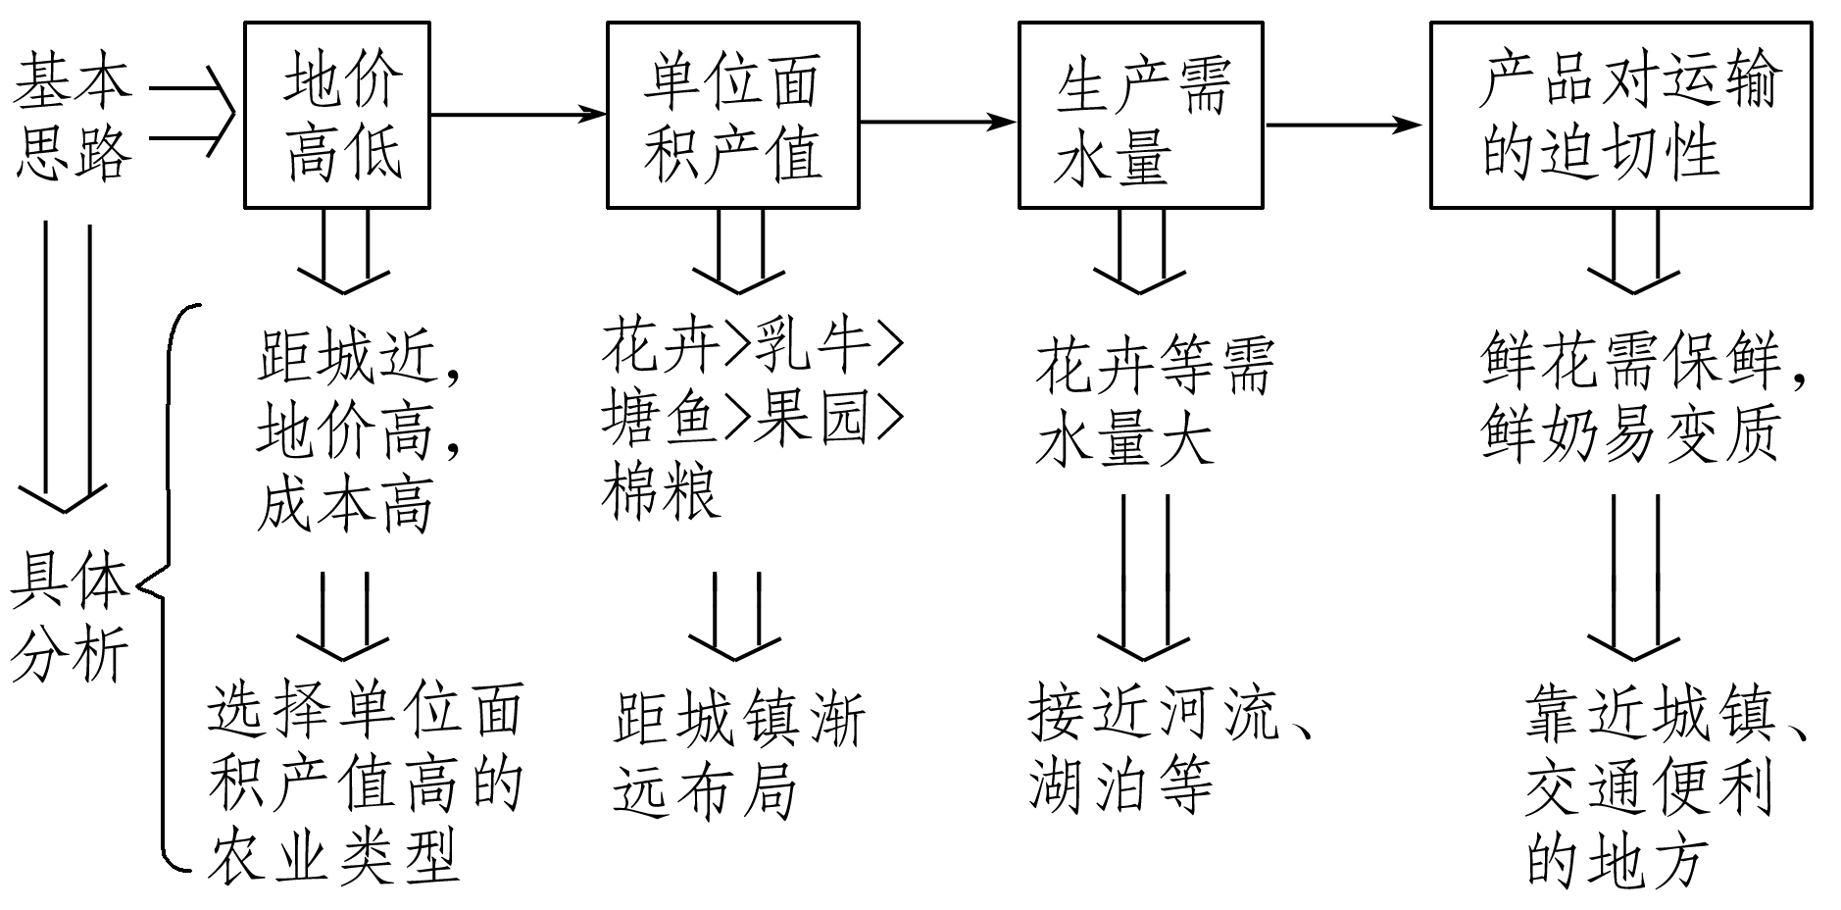

【导悟——拓思维建体系】
自主构建本节课知识体系

【课后检测】 完成相关练习

